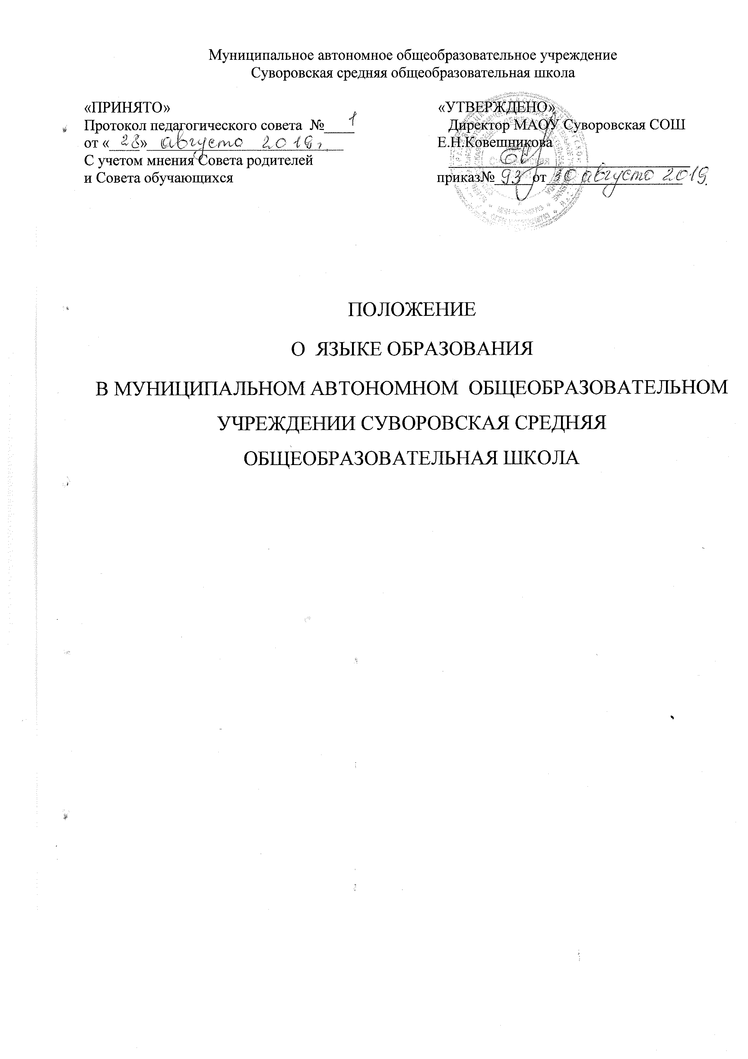

1. Общие положения
1.1. Настоящее положение о языке обучения (далее – положение) разработано в соответствии Федеральным законом от 29.12.2012 № 273-ФЗ «Об образовании в Российской Федерации».
1.2. Положение устанавливает языки образования и порядок их выбора родителями (законными представителями) несовершеннолетних обучающихся при приеме на обучение по образовательным программам начального общего и основного общего образования в пределах возможностей МАОУ Суворовская СОШ.
2. Язык (языки) обучения
2.1.Русский язык как государственный язык Российской Федерации.
2.1.1. Русский язык как государственный язык Российской Федерации изучается во всех классах.
2.1.2. Изучение русского языка как государственного языка в МАОУ Суворовская СОШ.
регламентируется федеральными государственными образовательными стандартами. На изучение русского языка как государственного языка Российской Федерации отводится количество часов соответствующее учебному плану.
2.1.3. Не допускается сокращение количества часов на изучение русского языка как государственного.
2.1.4. Преподавание и изучение иных предметов учебного плана осуществляется на русском языке.
2.2. Родной язык из числа языков народов Российской Федерации.
2.2.1. В МАОУ Суворовская СОШ. введено преподавание и изучение родного языка из числа языков народов Российской Федерации (в т.ч. и русского языка как родного).
2.2.2. В рамках обязательной части учебного плана при реализации предметных областей «Родной язык и литературное чтение на родном языке» (уровень начального общего образования) и «Родной язык и родная литература» (уровень основного общего образования) выбор изучаемого родного языка осуществляется по заявлениям родителей (законных представителей) несовершеннолетних обучающихся при приеме (переводе) на обучение по имеющим государственную аккредитацию образовательным программам начального общего и основного общего образования.
2.2.3. Преподавание и изучение родного языка из числа языков народов Российской Федерации, в том числе русского языка как родного языка в рамках имеющих государственную аккредитацию образовательных программ осуществляются в соответствии с федеральными государственными образовательными стандартами.
2.3.Изучение иностранных языков.
2.3.1. В рамках имеющих государственную аккредитацию образовательных программ МАОУ Суворовская СОШ. осуществляет преподавание и изучение иностранного языка (английского).
2.3.2. В рамках дополнительных образовательных программ по запросу участников образовательных отношений школа вправе организовать обучение иным иностранным языкам. Язык обучения по дополнительным образовательным программам, а также основные характеристики образования определяются школой в соответствующих дополнительных образовательных программах.
2.3.4. Преподавание и изучение английского языка в рамках имеющих государственную аккредитацию образовательных программ организуется для обучающихся 2–11 классов.
2.3.5. Преподавание и изучение иностранных языков в рамках имеющих государственную аккредитацию образовательных программ осуществляются в соответствии с федеральными государственными образовательными стандартами, и может осуществляться на иностранных языках в соответствии с учебным планом и образовательными программами соответствующего уровня образования.
2.3.6. В школе создаются необходимое количество классов, групп для раздельного изучения обучающимися государственных, родного и иностранных языков, а также преподавания на этих языках.

